Nome: | Apelidos:
Grupo:  C.M. Carrozaría | Modulo:  Preparación de superficies |  |  | Curso:  2020/21
UD: | Práctica:  1. Decapado físico | Data entrega: | Data de entrega:

Descrición da tarefa
O alumno disporá dunha aleta, na cal debera realizar:
- O decapado por medios físicos do 75% da superficie da aleta.
- O decapado por medios físicos do canto superior da aleta.
- O matizado do interior da aleta.
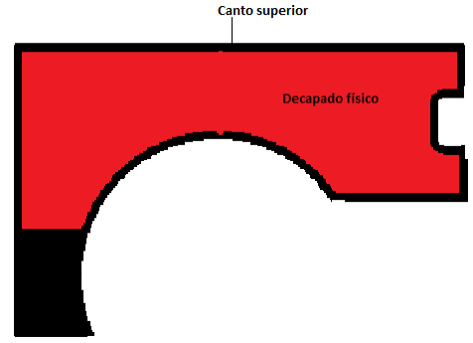

Ferramentas | Consumibles
- Radial  - Taladro  - Lixadora  - Cepillo de arames | - Discos Clean – Streap  - Discos de arames  - Discos de lixar  - ….

Sinatura profesor Sinatura alumno/a

Cualificación
CA | 0% | 25% | 50% | 75% | 100%
CA2.4. Realizáronse decapaxes, neutralizando os refugallos dos produtos utilizados e preparáronse as superficies. | Non realiza o decapaxe | Realiza o decapado, a peza non mostra:  Restos de produto. | Realiza o decapado, a peza non mostra:  Restos de produto.  Cor de temple. | Realiza o decapado, a peza non mostra:  Restos de produto.  Cor de temple.  Bordes desbastados. | Realiza o decapado, a peza non mostra:  Restos de produto.  Cor de temple.  Marcas profundas do disco abrasivo.  Bordes desbastados.
CA2.8. Utilizáronse os EPI adecuados e protexéronse os vehículos e as persoas na zona de acción das máquinas radiais. | Non se empregaron os EPIs | Empréganse os EPIs de forma inadecuada. | Empréganse os EPIs adecuados. | Empréganse os EPIs adecuados.  Realizase a protección colectiva. | Empréganse os EPIs adecuados.  Realizase a protección colectiva.  Protexese as zonas do vehículo.

